IDA-Labs
Projekt eingeben
Inhaltsverzeichnis
0 Generelles 2
0.1 Wo gebe ich das Projekt ein? 2
1 Kunde 3
Eingeben
1.1 Projektnummer 3
1.2 Projekttitel 3
1.3 Beschreibung 3
1.4 Kontakt 3
1.5 Angebot bis 3
1.6 Anfragemotivation 4
1.7 Gesprächskanal 4
1.8 Aufmerksam durch 4
2 Bauvorhaben 5
Eingeben
2.1 Bist Bauvorhaben = Wohnanschrift 5
2.2 Bauvorhaben 5
2.3 Architekt 5
2.4 Bauträger 5
2.5 Geplanter Ausführungszeitraum 5
2.6 Aufmaßzeitraum 6
2.7 Freitext 6
2.8 Vorleistung 6
2.9 Budget 6
2.10 Ohne Montage 6
3 Steuerung 7
Eingaben
3.1 Besonderheiten 7
3.2 Zuordnung 7
3.3 Geschätzte Auftragssumme 7
3.4 Unterauftrag von 7
3.5 Projektphase 7
3.6 Projektkürzel 8
3.7 Intern 8
3.8 VorgangsNr Konstruktion 8
3.9 Versichert 8
3.10 Nachunternehmer 8
3.11 Vergabeart 8
3.12 Projektleiter 8
3.13 Vertriebler 8
3.14 Techniker 9
3.15 Wiedervorlage am 9
3.16 Schlagworte 9

0 Generelles
0.1 Wo gebe ich das Projekt ein?
Zuerst geht man im oberen Reiter auf das Plus und neue Kundenanfrage / Projekt.
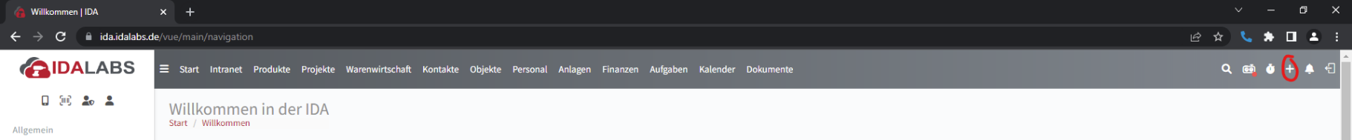

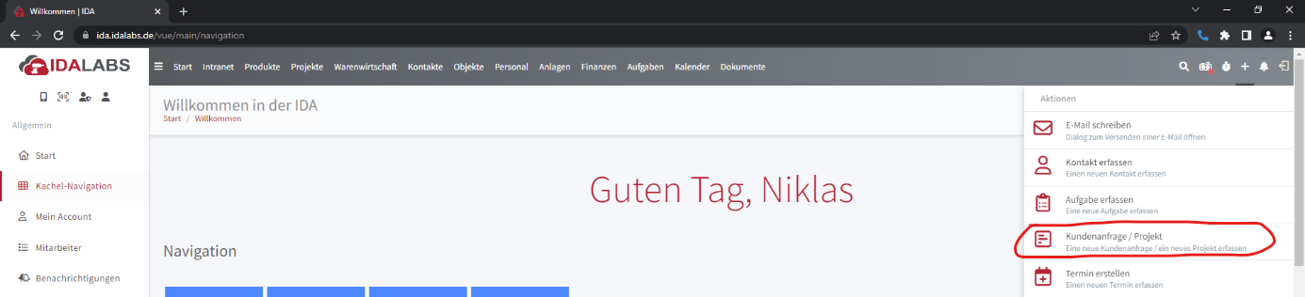

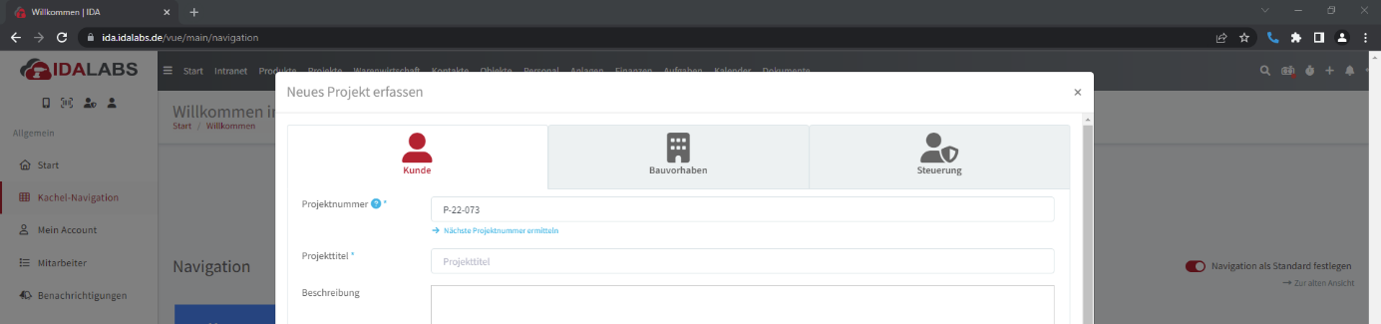

Wenn man das gemacht hat, öffnet sich ein Fenster wo man im oberen Bildschirm zwischen Kunde / Bauvorhaben oder Steuerung unterscheidet.

1 Kunde


1.1 Projektnummer

Die Projektnummer wird automatisch und fortlaufend vergeben. Bitte keine eigene Nummer eingeben. Sollten Abweichungen entstehen oder durch einen Falschen Tastklick die Projektnummer verschwinden. Kann man auf dem blauen Feil (->Nächste Projektnummer ermitteln) ganz einfach eine neue Projektnummer schaffen.
1.2 Projekttitel

Im Projekttitel geht es darum, das Projekt in kurzen Worten zu beschreiben. Bsp. Neubau 1 Familienhaus.
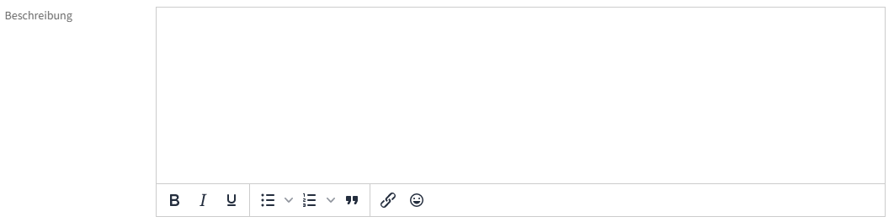
1.3 Beschreibung

Der nächste Schritt befasst sich mit der Beschreibung, hier gibt man am besten in vollen Sätzen das Projekt ein. Hier gilt es so detailgetreu wie es nur geht, damit der ein Außenstehender Mitarbeiter es auch versteht. Falls Krankheitsbedingt eine Vertretung sich damit befassen muss.
1.4 Kontakt

Beim nächsten Punkt geht es um Kontakte, entweder man klickt auf das Feld suchen und fügt einen bestehenden Kontakt hinzu. Indem man ganz einfach den Namen eingibt.
Oder man Klickt auf dem Rothinterlegten Bereich. Dann wird ein neuer Kontakt erstellt. Hier gilt umso mehr Daten man eingibt, desto mehr Zeitersparnis beim nächsten Projekt. Außerdem wird mit den eingegebenen Daten Rechnungen per E-Mail verschickt oder Telefonanrufe geführt.
1.5 Angebot bis

Im Punkt „Angebot bis“ entscheidet man hier über die Dringlichkeit. Hierbei bitte darauf achten, dass das Angebot nicht in der Vergangenheit liegt.
1.6 Anfragemotivation

Bei der Auswahl „Anfragemotivation“ erfragt man von dem Kunden ein konkreter Bauwunsch oder grobe Einschätzung etc. Hieran kann man auch vergangene Einschätzungen machen. Wie viele haben nur ein Angebot eingeholt und sich entschieden es NICHT anzunehmen und warum.
1.7 Gesprächskanal

Bei dem Reiter „Gesprächskanal“ gibt man an ob die Anfrage/Projekt durch eine E-Mail oder Telefonat etc. geschah.
1.8 Aufmerksam durch

„Aufmerksam durch“ ist eines der wichtigsten Punkte. Hier übernimmt man automatisch eine Marketinganalyse, und kann bei laufender Eingabe sehen, welches Marketingkonzept am besten funktioniert.

2 Bauvorhaben
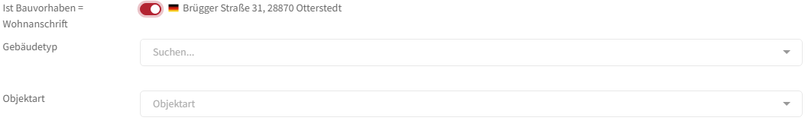
2.1 ist Bauvorhaben = Wohnanschrift

Hier kann man entscheiden ob das Bauvorhaben bei dem zuvor angelegten / ausgewählten Kontakt ist. Wählt man dieses aus, öffnet sich ein weiteres Fenster wo man den Gebäudetyp und die Objektart bestimmen kann.
2.2 Bauvorhaben

Sollte es eine abweichende Adresse für das Bauvorhaben sein, kann man hier wie in den Kontakten auf das Feld suchen den Namen eingeben.
Sollte es noch nicht angelegt sein kann man auch hier auf dem Rothinterlegten Bereich, eine neue Adresse anlegen
2.3 Architekt vorhanden

Hier kann man einen bestehenden Architekten hinzufügen / auswählen. Wie auch bisher funktioniert es bei der Erstellung eines neuen Architekten genauso. Man wählt den Rothinterlegten Bereich aus, und füllt die Daten aus.
2.4 Bauträger vorhanden

Hier kann man einen bestehenden Bauträger hinzufügen / auswählen. Wie auch bisher, funktioniert es bei der Erstellung eines Bauträgers genauso. Man wählt den Rothinterlegten Bereich aus, und füllt die Daten aus.
2.5 Geplanter Ausführungszeitraum

Hier kann man Auswählen, zu welchem Zeitraum die geplante Ausführung stattfinden soll. Hier ist es wichtig zuerst die Genauigkeit auszuwählen (bsp. Tag, Woche etc.). Danach wählt man „Start“ aus und gibt das Anfangsdatum ein, man bleibt im selben Fenster (Start) und direkt danach gibt man das Enddatum ein.
Der Zeitraum dazwischen müsste jetzt blau hinterlegt sein.

2.6 Aufmaßzeitraum

Hier kann man Auswählen, zu welchem Zeitraum das geplante Aufmaß stattfinden soll. Hier ist es wichtig zuerst die Genauigkeit auszuwählen (bsp. Tag, Woche etc.). Danach wählt man „Start“ aus und gibt das Anfangsdatum ein, man bleibt im selben Fenster (Start) und direkt danach gibt man das Enddatum ein. Der Zeitraum dazwischen müsste jetzt blau hinterlegt sein.
2.7 Freitext

Hier kann man frei entscheiden was man eingibt. Gedacht ist es im Freitext z.B. Winter 2021, so schnell wie es geht, etc. einzugeben.
2.8 Vorleistungen

Hier wird in Zukunft Bauabschnitte, Fertigungen etc. hinzukommen. Man wählt dann aus was schon erfolgt ist oder was nicht mehr mitbedacht / in die Planung mit einfließt. Z.B. Neubau eines Hauses, die Sohlplatte wurde bereits gemacht. (von einer Externen Firma)
2.9 Budget

Hier gibt man das Budget des Kunden / Kontaktes ein. Was er Maximal zur Verfügung stellen möchte.

2.10 Ohne Montage
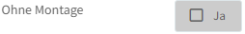
Hier wählt man das Ja aus, wenn man z.B. nur Waren geliefert hat. Der Kunde entscheidet sich, das Fenster selber einzubauen, die Tischlerei wird also nur die Ware in Rechnung stellen können.

3 Steuerung
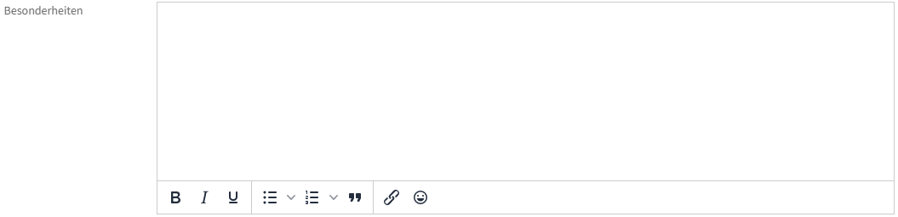
3.1 Besonderheiten

Bei Besonderheiten werden wichtige Informationen eingegeben, hier kann man frei wählen. Meist sind Informationen wie z.B. kein Parkplatz, 30 Meter muss Material getragen werden etc.
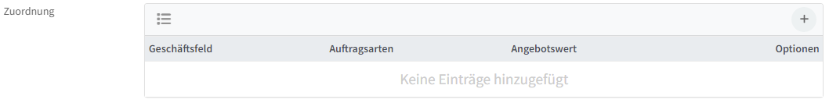
3.2 Zuordnung
Eine Zuordnung kann man hinzufügen, indem man auf dem rechts oben stehenden Plus klickt -> + <- . Hier kann man die Zuordnung für die einzelnen Geschäftsfelder z.B. Tischler, Rohbau etc. einteilen. Außerdem kann man die Auftragsart eingeben (im laufenden Betrieb werden stetig neue Eingegeben). Angebotswert ist zzgl. ein tragbar.
3.3 Geschätzte Auftragssumme

Hier schätzen die Abteilungsleiter / Meister die Geplante Auftragssumme des Gesamten Projektes.
3.4 Unterauftrag von

Hier kann man dieses Projekt / Auftrag einem bisher angelegten Hauptprojekt / Hauptauftrag zuordnen. Als Beispiel: Die Zimmerei baut ein neues Haus (Hauptauftrag). Daraufhin möchten die Besitzer auch eine Küche verbaut haben von unserer Hauseigenen Tischlerei. Somit wird dieser Unterauftrag erstellt, mit der Verknüpfung des Hauptprojektes.

3.5 Projektphase

Hier gibt man den Stand des Projektes ein, ob es in der Angebotsphase, Anfragephase etc. ist. So erkennt man in einem Überblick wie viele Projekte wir haben, abgeschlossen haben oder noch anstehen.

3.6 Projektkürzel

Hier kann man ein Projektkürzel festlegen, derzeit noch uninteressant. In Zukunft wird es darauf hinauslaufen das wir dies als zzgl. Auswertungsfeld nutzen.
3.7 Intern
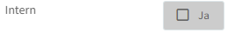
Wenn man bei Intern auf das Ja drückt, bestätigt man das das Projekt, sich nur Firmenintern befasst.
3.8 VorgangsNr Konstruktion

Bei der Eingabe der VorgangsNr Konstruktion gibt man normaler Weise die Nummer die in der Konstruktionsebene vergeben wurde an. Dies ist für uns im Moment noch nicht relevant.
3.9 Versichert
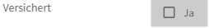
Hier kreuzt man das Ja an wenn das Projekt versichert wurde. Z.B. Hohes/Großes Projekt könnte auch ein Hoher/Großer Schaden sein, wenn z.B. Grundlegen etwas vergessen, fehlerhaft gemacht, nicht korrekt erledigt wurde. Z.B. Bauleistungsversicherung, Kreditversicherung, Forderungsausfallversicherung etc.
3.10 Nachunternehmer

Hier wird festgelegt in welcher Funktion unser Betrieb im Projekt tätig ist. Hier kann man die Unternehmen einrichten die nach uns tätig sind, die wir beauftragen. Z.B. eine Dachdeckerei etc.
3.11 Vergabeart

Hier wählt man aus auf welcher Vergabe das Projekt / Auftrag stattgefunden hat / Stattfindet. Z.B. Privat, Öffentlich, Staatlich etc.
3.12 Projektleiter

Hier wählt man den Projektleiter aus. Wenn man auf den Pfeil oder in das Feld „Suchen…“ klickt, kann man den Namen eingeben oder auswählen, wer der Projektleiter ist.
3.13 Vertriebler

Hier fügt man den Vertriebler hinzu. Wenn man auf den Pfeil oder in das Feld „Suchen…“ klickt, kann man den Namen eingeben oder auswählen, wer Vertriebler ist.

3.14 Techniker

Hier wählt man den Techniker aus. Wenn man auf den Pfeil oder in das Feld „Suchen…“ klickt, kann man den Namen eingeben oder auswählen, wer Techniker ist.
3.15 Wiedervorlage am

Hier kann man eine Wiedervorlage erstellen. Hier wählt man das gewünschte Datum aus und an dem Tag wird dieses Dokument erneut erstellt.
3.16 Schlagworte

Hier kann man Schlagworte hinzufügen, z.B. um Auswertungen zu erhalten, nach Potenzial ordnen etc. Derzeit sind unter Schlagworte die Programme hinzugefügt mit denen die Angebote etc. erstellt werden.

